西安韵通网络业务分流案例

一、项目背景

西安韵通网络科技有限公司成立于2009年11月11日，是中国大陆西北地区网络规模最大的民营高级增值电信运营商，拥有52800纤芯公里自主建设，自主设计和运行维护的光纤城域网。2017年8月获工信部颁发的全国增值电信牌照（B1-20171534），成为全国性具有天空地一体化提供能力的增值电信运营企业。

现有阶段主要业务为政企专线接入业务，随着业务的增长扩大。**原有的专线线路因为缺乏有效的工具监测分流，导致专线资源紧张，经常出现满额运行的情况，整体用户体验会在高峰时出现网络不稳定的情况。**现有阶段急需要改变这种状态，经过技术讨论了解，一种设想为加宽专线带宽，整体成本较高。一种为进行应用分流，将不重要娱乐应用无感分流到普通线路上，解决问题基础上可操作空间更大。

1. 解决方案

根据先期的讨论结果，派网提出以Panabit智能网关透明接入的方式进行应用监测，进而根据观测结果做出分流策略，实现分流，为专线链路减轻压力。接入拓扑如下：

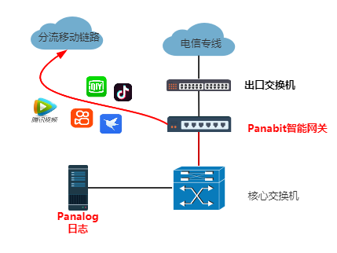

本次Panabit网关透明接入在内网核心交换机与出口交换机之间，主要将电信专线上的用户流量进行监测。监测两天后根据线路上的链路特征将用户感知体验较小的娱乐应用调度到新的移动链路上，降低原有专线的网络负载，提升用户体验。

1. 分流策略

分流策略实现两步走方式，第一步为将设备接入到网络当中，对电信专线的应用使用情况进行分析，确定可以分流的应用。第二步为新接分流线路到设备上，进行大流量应用的分流。此次经过前期观察，分流的应用包含，抖音、快手、腾讯视频、爱奇艺、迅雷等。具体情况如下图所示：

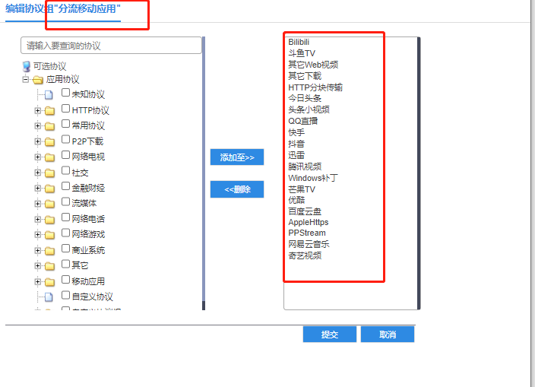

分流策略为将上述应用的流量及DNS请求都调度到新的移动链路上，确保流量和DNS都能正常请求转发。



新接分流移动链路

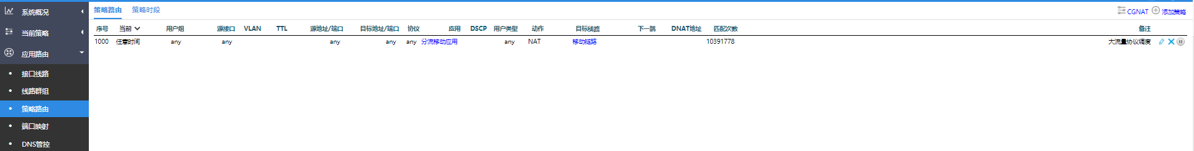

流量调度策略

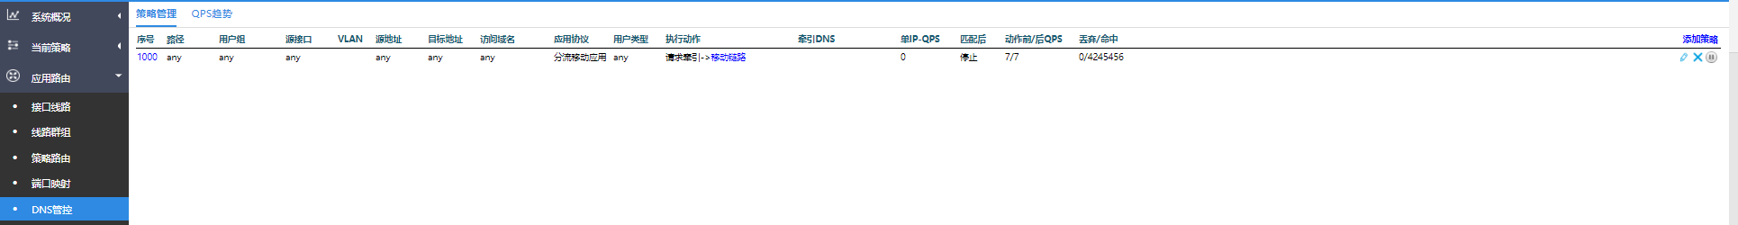

DNS调度策略

1. 分流成果

此次线路分流效果还是比较显著，经过对比大概分流线路可以负载总流量40%左右。分流应用经过应用监测，整体时延情况也在可接受范围内，比较理想，用户对于分流应用不会因为体验问题造成感知差。

1.现有公司电信专线总带宽是500M，Panabit分流设备加入网络后，因为分流部分应用的原因，现有阶段用户在用网高峰期整体流量可以在600M以上，超过专线最大的500M。说明专线在使用率上有提升，从用户体验上也在变好。

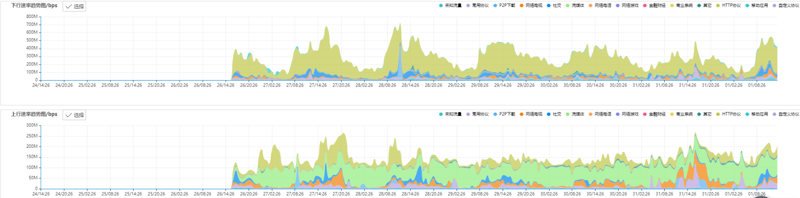

总流量上下行趋势

2.从下图统计可以看出，分流流量的会随着总流量的变化而变化，下行分流在高峰期时可以在200M左右，从而可以降低原有专线200M的流量负载。在上行流量负载部分，最高也可以占据100M。整体通过分流线路流量趋势与总流量趋势对比得知，应用分流后，可以节省原有专线40%的带宽压力。

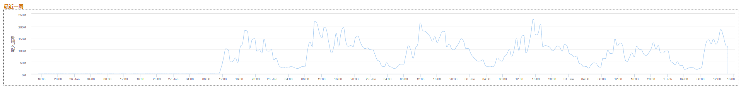

分流链路下行流量趋势

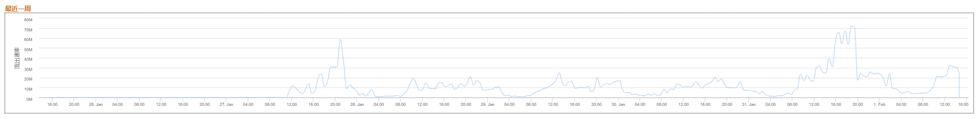

分流链路上行流量趋势